Простые Приборы Свободной Энергии

В свободной энергии нет ничего волшебного и под "свободной энергией" я подразумеваю то, что производит выходную энергию без необходимости использования топлива, которое вы должны покупать.

Устройства свободной энергии существуют уже очень давно. Я стоял рядом с водяной мельницей и ее сила пугает, так как она может раздавить вас в мгновение ока и даже не заметить. Эта мельница находится на тихой речке и может работать в любое время дня или ночи причём не платя ничего за энергию, которую она использует. В первую очередь, строительство мельницы обойдется довольно дорого, но после этого она будет производить основную мощность из года в год. Большинство устройств, работающих на свободной энергии, именно таковы, поскольку их строительство стоит больших денег, но после этого они работают бесплатно.

Эта презентация в основном для людей, которые никогда не сталкивались со свободной энергией и ничего об этом не знают. Итак, каждая глава имеет дело только с одним устройством и пытается ясно объяснить его.

Глава 1: Лампа на солнечной батарее

Цель состоит в том, чтобы построить простой свет на батарейках, который заряжается от солнца и доступен для использования каждую ночь. Солнечные панели могут быть очень полезными предметами, несмотря на их очень высокую стоимость и низкую эффективность. Думая о солнечных батареях, люди обычно представляют себе множество больших солнечных панелей, установленных на крыше дома. Стоимость этого слишком велика для большинства людей, чтобы думать об этом. Однако в данное время в мире очень большое количество людей, у которых вообще нет электричества. Похоже что полезной функцией электричества для них, будет электрическое освещение в ночное время. С компонентами которые появились совсем недавно, обеспечить хорошее освещение по реалистической цене теперь вполне возможено.

Небольшие солнечные панели, предлагаемые для продажи как” 10 Ватт, 12 вольт" величиной, сейчас можно купить достаточно дёшево. Сделанные в Китае, эти панели могут обеспечить ток как раз немного больше половины ампера, эти панели которые имеют алюминиевую рамку типично 337 x 205 x 18 mm в размере и выглядят как эта:

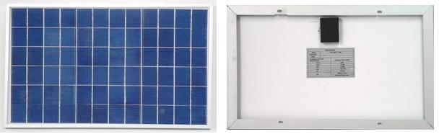

Тесты которые я провел, показывают, что 1000 люкс очень реалистичный уровень освещения и может быть обеспечен в общей сложности всего лишь от 1,5 Вт электроэнергии. Лучший источник света, который я нашёл, - это тип” G4“, светодиодные (LED) матрицы, сделанные в Китае с использованием технологии чипов ”5050". Они дешевы и имеют очень сильно нелинейный световой поток для потребляемого напряжения, что является фактом, который мы можем использовать в наших интересах. Эти светодиодные матрицы поставляются в” белых “или” тёплых белых " версиях (мое предпочтение-теплый белый сорт), и они выглядят так:

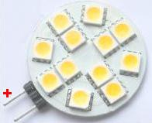

Имея диаметр 30 мм и штырьки к которым легко подключаться, это очень удобные устройства, которые имеют отличный угол освещения 160 градусов и световой поток 165 люменов для электрического входа в 1,2 Вт.

Одной из проблем такого устройства является выбор подходящего аккумулятора. Литиевые батареи превосходны, но стоимость подходящей литиевой батареи в десять раз превышает стоимость предусмотренную для всего устройства, фактически исключая литиевые батареи. Свинцово-кислотные батареи слишком большие, тяжелые и дорогие для этого применения. Удивительно, но наилучшим выбором является очень популярная никель-марганцевая аккумуляторная батарея размера АА длиной 50 мм и диаметром 14 мм:

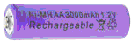

Номинальная ёмкость до 3х ампер-часов, они очень дёшевы, легки и могут быть помещены в батарейный отсек следующим образом:

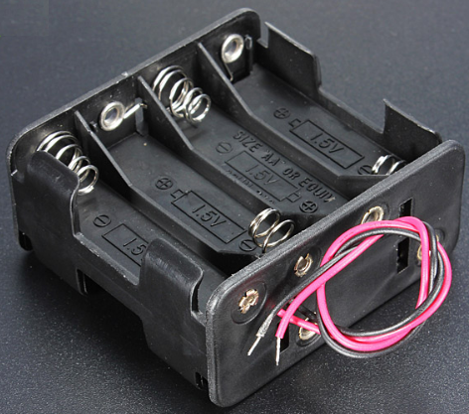

Аккумуляторный отсек может быть приспособлен для размещения семи батарей, вместо восьми, что позволяет производить аккумулятор на девять вольт с батареями на 1,2 В. Если три из этих батарейных блоков используются с солнечной панелью, то нет необходимости в защите от перезарядки, так как никель-металлогидридные батареи могут справиться с током перезарядки, если он не превышает 10% от значения в миллиамперах батареи, что упрощает дизайн очень значительно.

Однако некоторые из этих небольших NiMh аккумуляторов не соответствуют требованиям производителя, поэтому вам необходимо провести нагрузочное тестирование батареи любого конкретного производителя, которые вы будете использовать. Например, вот шесть различных типов этих батарей, которые я тестировал в группах по четыре, с нагрузкой около 50 миллиампер при пяти вольтах. Та же нагрузка была использована для проверки каждой из этих батарей:

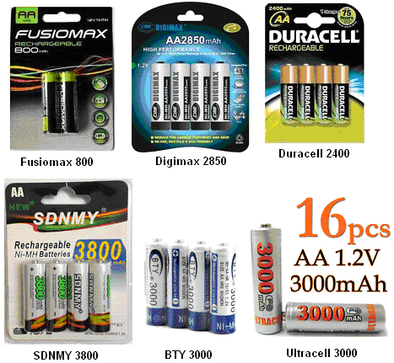

Результаты были налицо:

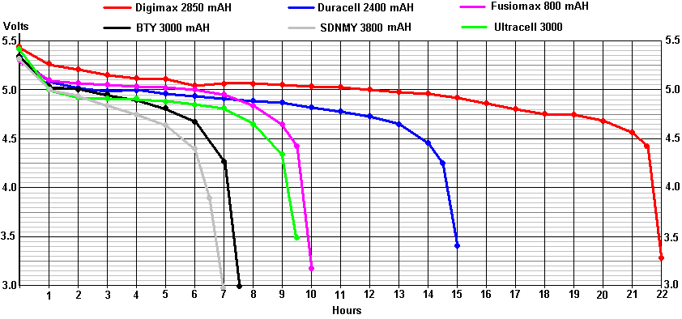

Аккумуляторы BTY 3000 на самом деле не претендуют на 3000 мАч (хотя продавцы да), и поэтому «3000» может быть просто торговым наименованием. Результаты тестов для BTY 3000 были настолько ошеломляющими, что тест повторялся трижды с более длительным временем зарядки для каждого теста и показанный выше является «лучшим» результатом. Вы заметите, насколько быстро он падает по сравнению с недорогими батареями Fusiomax 800 мАч. Ужасные характеристики батарей BTY 3000 превосходят только невероятные батареи SDNMY 3800 мАч, которые показывают почти ничтожную емкость, несмотря на их удивительные требования 3800 мАч.

Эффективность NiMh батарей всего 66%. Заряжать никель-металлогидридную батарею емкостью в 3000 миллиампер в час можно только при 300 миллиампер или меньше, поэтому при использовании солнечной панели мощностью в 10 Вт, перезарядка не является проблемой.

Тесты экспонометра дают очень интересные результаты для светодиодных матриц. При использовании двух светодиодных матриц рядом друг с другом в световом ящике, цифры для напряжения / расход тока / света, полученные с использованием 1,2 вольтных NiMh батарей, были следующими:

9 батарей 11,7В, 206 мА, 1133 люкс: 2,41 Вт, 470 люкс на ватт (предполагаемая производительность производителя)

8 батарей 10,4В 124мА 725люкс 1,29Вт 562люкс на Вт

7 батарей 9,1В 66мА 419люкс 0,60Вт 697 люкс на ватт (очень реалистичный уровень производительности)

6 аккумуляторов 7,8 В 6 мА 43 люкс 0,0468 Вт 918 люкс на Вт

Это очень познавательная информация, показывающая, что один из этих светодиодных матриц, на которые подается всего 33 миллиампера, может производить очень впечатляющее освещение 210 люкс при широком угле освещения. Иными словами, питание пяти светодиодных матриц на 9 вольт создает очень приемлемый уровень освещения 1000 люкс из всего 165 миллиампер, что составляет всего 1,5 Вт. Это впечатляющее производительность.

Не менее впечатляющим является и то что происходит если напряжение батареи падает, когда батарея почти полностью разряжена. Производительность светодиодов повышается, чтобы противостоять потере напряжения, и даже при смехотворно маленьких 3х миллиамперах, подаваемых на каждый светодиод, световой выход 21 люкс от каждой матрицы светодиодов. Эффект заключается в том, что и хотя освещение слегка тускнеет, оно очень постепенно становится едва заметным. С тремя комплектами подлинных NiMh аккумуляторов высокой ёмкости AA, мы можем ожидать от настольной лампы не менее восьми часов непрерывного освещения 1000 люкс. Это в сумме двенадцать ватт-часов, а солнечная панель питающая батареи с эффективностью 66% при девяти вольтах, способна заменить один из этих используемых ватт-часов за двадцать минут. Другими словами, всего два часа сорок минут хорошего дневного освещения могут обеспечить восемь часов освещения 1000 люкс каждую ночь.

Единственный движущийся компонент в этой системе - это выключатель и схема не может быть проще чем эта:
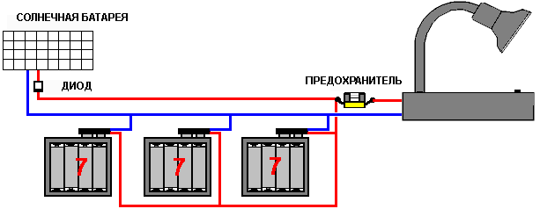

Все солнечные панели снабжены диодом для предотвращения потребления тока панелью от батарей в тёмное время суток и нет ничего необычного в том, что панель поставляется с уже подключенным диодом. Лично я бы посчитал что предохранитель не нужен, но это стандартная практика. Батареи установлены в базовом блоке, который поддерживает солнечную панель и дает достаточный вес для производства очень стабильной лампы. Пять светодиодных матриц соединены параллельно и установлены в подходящий корпус лампы, такой как этот:

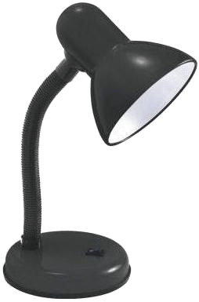

Используются только гибкий стержень, абажур диаметром 120 мм и выключатель.

Хотя это исключительно простая и надежная конструкция, на самом деле это доступная и очень желанная установка, которая может обеспечить годы бесплатного освещения на очень удовлетворительном уровне. Прототип выглядит вот так:

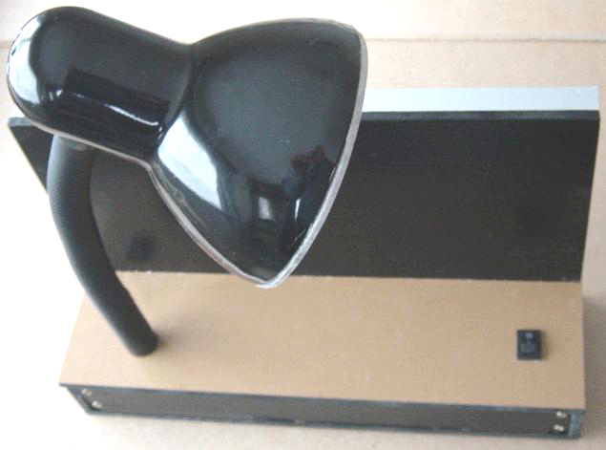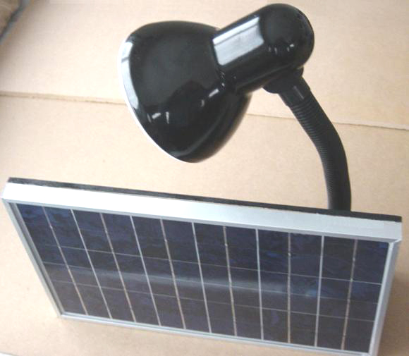

Это, конечно совершенно обычный и вполне стандартный тип солнечного света. Разница здесь в том, что это очень эффективный свет, подходящий для освещения рабочего стола на высоком уровне всю ночь напролет. Он мобильный и имеет широкий угол освещения.

Также возможно немного расширить дизайн, чтобы обеспечить еще более длительный период освещения или если предпочтительнее, период еще более яркого освещения. Это можно сделать, используя восемь батарей в каждом держателе батарей, что дает преимущество в том, что можно использовать стандартные держатели батарей без необходимости их адаптации для размещения только семи батарей.

Это имеет небольшой недостаток, заключающийся в том, что мы не хотим подавать дополнительное напряжение на светодиодные матрицы, потому что это приведет к большему потреблению тока, чем мы хотим. Мы можем преодолеть это с помощью дополнительного переключателя и двух подключений к каждому держателю батареи. Тогда схема может быть:

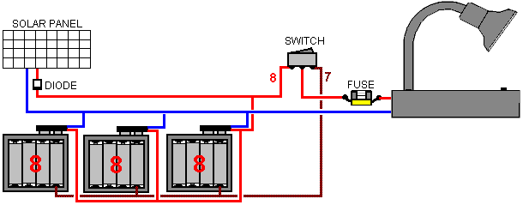

При таком устройстве осветительный блок питается от восьми батарей или от семи батарей, в зависимости от положения переключателя. Когда солнечная панель заряжает батареи, все восемь батарей на держателя заряжаются независимо от положения дополнительного переключателя.

Преимущество этого состоит в том, что когда напряжение батареи начинает падать после нескольких часов включения света, тогда можно использовать переключатель, повышая напряжение достигающее лампы, на напряжение дополнительной батареи, что может привести к яркости превышающей максимум, когда используя только семь батарей в каждом держателе батареи. Это устройство имеет небольшой недостаток, заключающийся в том, что пользователь может с самого начала включить все восемь батарей, что приводит к гораздо более высокому току и хотя это дает более высокий уровень освещения, общее время, вероятно, будет сокращено. Имейте в виду что возможно это и нужно пользователю

Если выбран этот стиль работы, то я предлагаю чтобы дополнительный переключатель был расположен далеко от переключателя включения / выключения, чтобы пользователь не запутался в том, какой переключатель выполняет какую работу. Возможно, второй переключатель может быть расположен рядом со стержнем держателя лампы, например так:

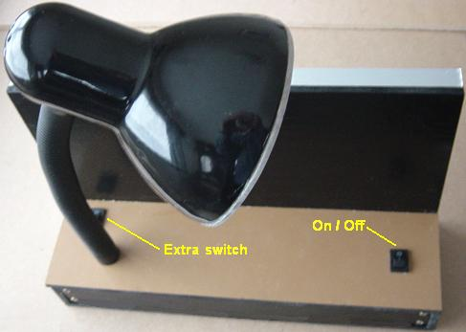

Физическая структура компонентов может быть такой:

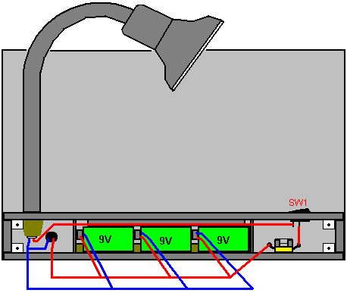

Здесь вес солнечной панели и трех батарейных блоков обеспечивает устойчивость устройства, если лампа погнута в любом направлении. Однако с четырьмя светодиодными матрицами, обеспечивающими превосходный уровень освещения, я бы предложил использовать пять светодиодных матриц, поскольку это дает еще более широкий диапазон освещения.

Если используется коммерческий светильник, его необходимо разобрать и подготовить к этому проекту. Снимается основание, держатель лампы удаляется и через оставшийся вал пропускаются два провода, чтобы можно было установить светодиодные матрицы. Круглый диск из любого вида жесткого материала нарезается, диаметр которого немного меньше диаметра горловины лампы. Четыре или пять светодиодных матриц (в зависимости от выбранного вами числа) приклеены к диску и подключены параллельно со всеми плюс-проводами соединенными вместе и с одним из проводов проходящих через вал лампы и всеми минусами. провода, соединенные вместе и прикрепленные к другому проводу, проходящему через колонку фонаря:

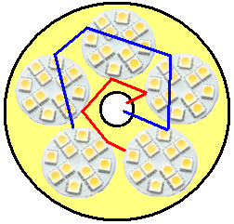

Этот диск затем освобождается через горловину абажура, где он находится примерно на 10 мм ниже края абажура из-за конусности абажура. Поместите диск так, чтобы он был квадратным по краю абажура и приклейте его на место. Если необходимо использовать матовый пластик, пометьте лист вокруг обода абажура и вырежьте получившийся круг, просверлите в нем несколько вентиляционных отверстий, хотя светодиодные матрицы всегда холодные при работе и приклейте диск из матового пластика к ободу абажура.

Некоторые люди предпочитают иметь общее освещение комнаты, а не настольную лампу. Это вполне возможно, и вместо этого можно использовать три отдельных осветительных блока:

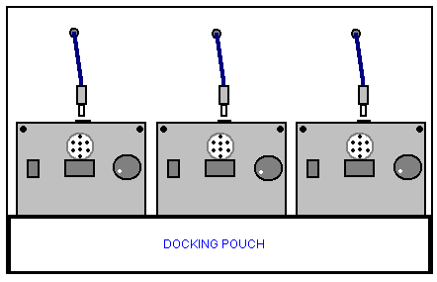

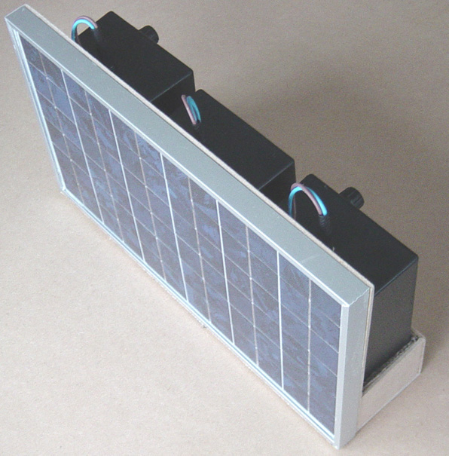

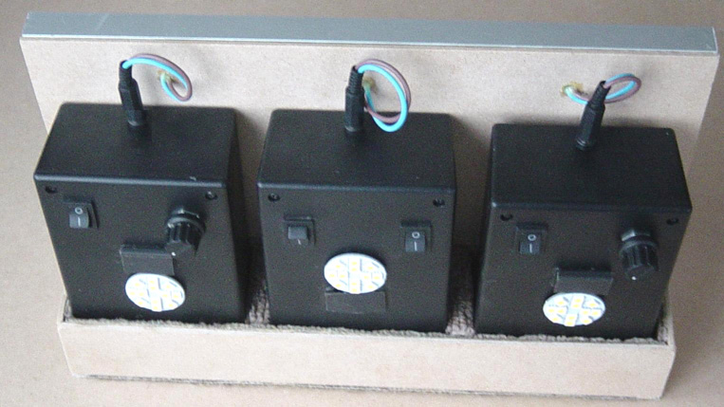

Эти устройства особенно полезны, поскольку их можно использовать в разных точках комнаты для обеспечения действительно хорошего освещения либо их можно использовать в разных комнатах, или их можно включать в разное время ночью.

Альтернативой является использование множества светодиодных матриц в одном устройстве: если требуется очень мощный единственный источник освещения, можно использовать солнечную панель большего размера или для более компактного устройства две из 12-вольтных 10-ваттных панелей как показано выше. Устройство может использовать то же простое ручное управление уровнем освещения и тот же бустерный переключатель для еще большего освещения в течение нескольких минут. Расположение может быть таким:

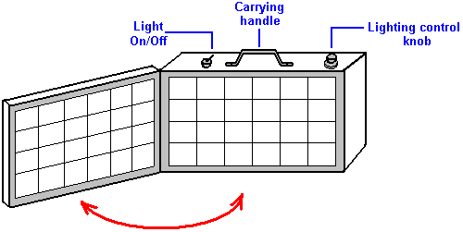

В закрытом состоянии поверхность солнечной панели P1 обращена к поверхности солнечной панели P2, защищая обе стороны, когда устройство переносится. Ранний прототип конструкции такого типа с открытыми панелями выглядит так:

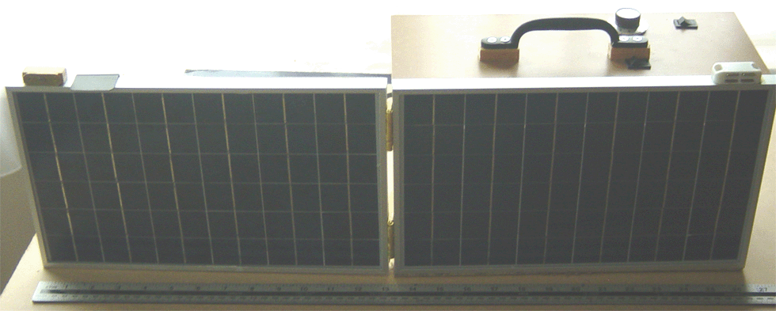

Магнитный фиксатор используется для надежного удержания откидной панели, когда устройство переносится, а рядом с магнитным фиксатором прикреплен небольшой клапан для преодоления слегка чрезмерной ослабленности петель. Устройство не должно быть таким глубоким, как эта экспериментальная модель.

Вид спереди устройства, готового принять матовую пластиковую крышку для светодиодных матриц, выглядит следующим образом:
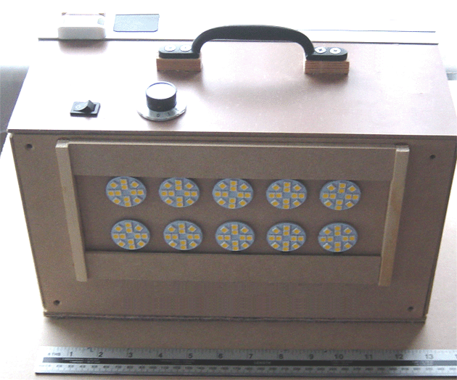

Нижняя сторона устройства покрыта мягким защитным слоем, чтобы он не царапал поверхность, на которой он находится. Чтобы избежать необходимости в перезарядке схемы, этот блок имеет шесть аккумуляторных блоков, и поэтому, имея десять светодиодных матриц, продолжительность освещения примерно такая же, как у настольной лампы, хотя, очевидно, светоотдача может быть намного больше. С большой освещённой областью из десяти светодиодных матриц можно использовать меньший фактический ток, в то же время обеспечивая хороший уровень освещения.

С полностью заряженными батареями, переключенными на настройку «добавки напряжения», данный аппарат излучает больше света, чем 100-ваттная лампа накаливания, питаемая от сети. Проверено в дневное время и это выглядит вот так:

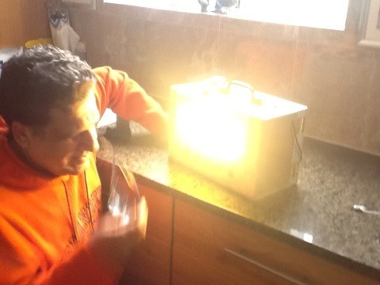

Позвольте мне еще раз подчеркнуть, что эти блоки не сложно построить. Аккумуляторные ящики можно легко адаптировать, выбрав место для подключения к аккумуляторному блоку:
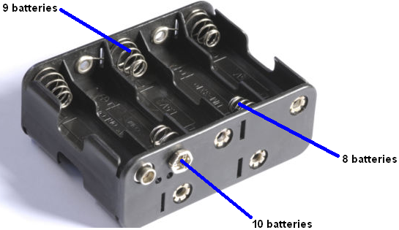

360 градусов освещения для Африки
Описанный выше настольный осветительный прибор очень эффективен для освещения в холодных районах, где в домах есть окна со стеклом, а крыша не сильно выступает за стену дома. Тем не менее, стиль жилья сильно отличается в таких местах, как Африка, где круглый год ощущается сильный солнечный свет и поэтому крыша дома, вероятно, будет выступать далеко за стеной, чтобы придать улучшенный оттенок для наружных сидений.

Маркетинговое исследование Анны Брюдерле «Солнечные лампы - Африка», опубликованное GIZ GmbH Uganda, выявило много ранее неизвестных фактов, которые должны привести к физическим изменениям дизайна. Я изготовил три солнечных прототипа осветительных приборов, но они были основаны на перезарядке с использованием света, проходящего через стеклянное окно. Это не представляется возможным в исследованной африканской среде, поскольку это показывает:

1. Использование солнечной панели в помещении невозможно из-за отсутствия окон и большого свеса крыши.
2. Использование солнечной батареи перезаряжаемой на открытом воздухе, может привести к ее краже.
3. Использование внешней солнечной панели соединенной проводом, может привести к повреждениям или травмам детей во время игры.

Обследование района жизни имеет следующие характеристики:

1. Семь человек живущих в одном здании, не являются чем-то необычным, поэтому предпочтение отдается освещению на 360 градусов.
2. Кухня обычно отдельная, без окон, но нуждается в освещении для приготовления пищи.
3. Сжигание топлива для освещения может привести к ухудшению здоровья от производимых паров.
4. Воспитанию детей мешает отсутствие освещения.
5. Использование света обычно составляет 3 или 4 часа ночью плюс 2 часа утром.
6. Испытания с уровнем освещения 100 люмен были признаны удовлетворительными.
7. Лампы обычно ставятся на обеденный стол во время еды и подвешиваются к потолку в другое время.
8. При переносе на улицу узкая передняя дуга освещения, скажем, 90 градусов, является предпочтительной для безопасности.
9. Устройства с переменным уровнем освещения предпочтительнее, но почему не указано - вероятно, продолжительность освещения.

В этих домах могут быть внутренние стены, которые не доходят до потолка, так что свет в центральной комнате распространяется на дополнительные комнаты.
Эти функции требуют осветительного устройства, которое:

1. Способно обеспечить 360-градусное освещение.
2. Способно дать ограниченную 90-градусную дугу освещения при использовании снаружи.
3. Устойчиво при стоянии на горизонтальной поверхности.
4. Возможность удобного ношения.
5. Может быть подвешено к потолку.
6. Может обеспечить значительно более 100 люменов за периоды освещения.
7. Достаточно дёшево купить.
8. Очень крепкое.
9. Без каких-либо стеклянных компонентов, так как несчастные случаи от фонаря молнии, в основном порезы от битого стекла.

Можно разработать лампу, которая отвечает всем этим требованиям, хотя низкая стоимость является наиболее сложной задачей. Для удовлетворения потребностей пользователя может быть возможно использовать такой корпус:

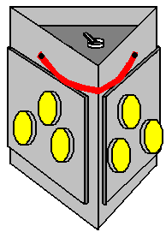

Треугольная форма облегчает конструкцию и очень прочна с инженерной точки зрения. Это также сокращает количество сторон необходимых для освещения на 360 градусов до трех. Универсальность значительно увеличивается, если две грани навесные:
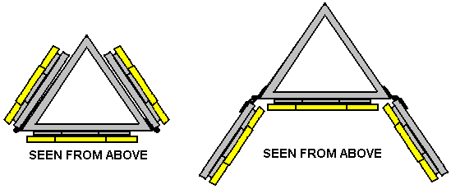

Такое расположение позволяет совмещать две грани с фиксированной передней панелью, обеспечивая горизонтальное освещение в одном направлении, что является очень и очень ярким расположением. Эти две стороны могут быть перемещены дальше, чтобы получить желаемый узкий передний луч для прогулки на свежем воздухе. При желании уровень освещенности можно контролировать, сделав переключатель Вкл / Выкл трёхполосным четырёхпозиционным поворотным переключателем:

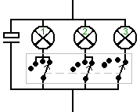

Такое расположение дает выключение, одной панели, двух панелей и трёх панелей освещения, но может также случиться и так, что вместо выключения всей панели, переключение освещает один светодиодный массив на панель, два светодиодных блока на панель и три светодиодных блока на панель ,

Если используются обычные держатели на 10 батарей, то корпус лампы можно сделать более компактным, поскольку углы треугольника не нужны. Аккумуляторы установлены следующим образом:

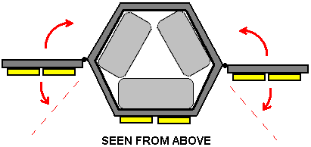

Придав компактную шестиугольную форму, которая является прочной и имеет такую же способность освещения. Стороны простираются над верхней частью и под основанием, так что устройство может стоять на плоской поверхности в любом направлении на верх. Шарниры должны быть жёсткими, чтобы они удерживали своё положение при установке на нужный угол.

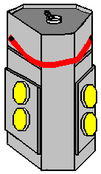

Добавление простого откидного клапана к основанию позволяет использовать наклонную опцию, которая имитирует нисходящий стиль освещения настольной лампы:

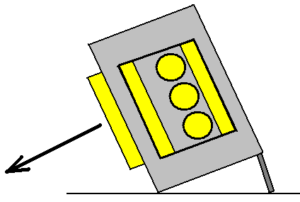

Этот блок заряжается при подключении его к небольшой солнечной панели, как и раньше. Это устройство никогда не производилось, так как человек, который попросил меня спроектировать его для него, решил что это слишком дорого, так как его изготовление стоило бы ему 25 фунтов.

Patrick Kelly
www.free-energy-info.com

Перевод Diabloid73.

